KATA PENGANTAR
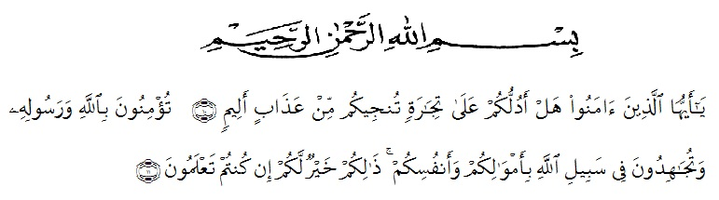

Artinya :”Hai orang-orang yang beriman,sukakah kamu aku tunjukkan suatu perniagaan yang dapat menyelamatkan kamu dari azab yang pedih?(10). (yaitu) kamu beriman kepada Allah dan Rasul-Nya dan berjihad dijalanAllah dengan harta dan jiwamu. Itulah yang lebih baik bagimu jika kamu mengetahuinya (Ash-Shaff 10-11 ).
Segala puji syukur penyusun ucapkan kepada Tuhan Yang Maha Esa atas rahmat dan karunia-Nya sehingga penyusun dapat melaksanakan penelitian dan menyelesaikan penyusunan bahan skripsi ini dengan judul “Ekstraksi Lemak Babi Pada Multivitamin Yang Diadulterasi Dengan Minyak Babi Dan Analisis Menggunakan Spektrofotometer UV-Vis”. Sebagai syarat memperoleh gelar Sarjana Farmasi pada Fakultas Farmasi di Universitas Muslim Nusantara Al-Wasliyah.
Pada kesempatan ini penyusun mengucapkan terimakasih yang sebesar-besarnya kepada orang tua saya yang saya sayangi Bapak Pardi dan Ibu Sumarmi yang selalu memberi dukungan baik moral, materi, dan doa dalam menyelesaikan penelitian dan penyusunan bahan skripsi ini.
Penyusun juga menyampaikan terimakasih yang sebesar-besarnya kepada Ibu Anny Sartika Daulay, S.Si, M.Si selaku pembimbing Idan Bapak Dr. Muhammad Taufik, S.Si, M.Si selaku pembimbing II, yang telah memberi banyak masukan, saran dan bimbingan selama penelitian sehingga selesainya penyusunan bahan skripsi ini.
Pada kesempatan ini penyusun ingin mengucapkan terimakasih kepada :
1. Bapak Dr. KRT. Hardi Mulyono K Surbakti, selaku Rektor Universitas Muslim Nusantara Al-Washliyah, dan Wakil Rektor I,II, III beserta jajarannya.
2. Ibu Minda Sari Lubis, S.Farm, M.Si.,Apt selaku Plt Dekan Fakultas Farmasi Universitas Muslim Nusantara Al-Wasliyah Medan.
3. Ibu Debi Meilani, S.Si., M.Si., Apt sebagai Wakil Dekan 1 dan Ibu Melati Yuliakusumastuti, M.Sc sebagai Wakil Dekan ll Farmasi Universitas Muslim Nusantara Al-Wasliyah Medan
4. Ibu Dr. Gabena Indrayani Dalimunthe, M.Si., Apt Sebagai Ketua Program Studi Farmasi.
5. Ibu Rafita Yuniarti, S.Si.,M.Kes., Apt sebagai Kepala Laboratorium Terpadu Fakultas Farmasi Universitas Muslim Nusantara Al-Washliyah beserta laboran yang telah memberikan izin kepada penulis untuk penggunaan fasilitas laboratorium.
6. Bapak/Ibu staf pengajar Fakultas Farmasi Pragram Studi Farmasi Universitas Muslim Nusantara Al-Wasliyah Medan yang telah mendidik dan membina penulis hingga dapat menyelesaikan pendidikan.
7. Teman-teman Fadillah Pratiwi, Latifah Hannum Lubis, Rifina Ramadhani Savitri, Nur Riska Yanti Nst, Novita Sari, Tiwi Hartanti, Aulia Cahaya Hasanah, Ninda Oktavianti, Ade Ayu Alfianti, Rosida Susanti dan teman seperjuangan Farmasi angkatan 2016 yang tidak dapat disebutkan satu pesatu. Terimakasih telah membantu dan memberikan semangat selama penelitian dan penyusunan bahan skripsi ini.
Penyusun menyadari bahwa bahan skripsi ini masih banyak kekurangan, oleh karena itu dengan segala kerendahan hati, penyusun menerima kritik dan saran yang bersifat membangun demi kesempurnaan hasil bahan skripsi ini.
Akhirnya penyusun ucapkan terima kasih kepada semua pihak yang telah membantu yang tidak disebutkan satu persatu dalam penyusunan bahan skripsi ini. Semoga bahan skripsi ini bermanfaat bagi ilmu pengetahuan pada umumnya dan khususnya di bidang Farmasi.
Medan, Juli 2020
Penyusun

(Erna Rahmawati)

